Proa al Centro N° 175 – 10/12/2016

RECORDAMOS LA CREACIÓN DE NUESTRO LICEO – 28/12/1946

- A manera de prólogo
- Efemérides
- Noticias del Liceo
- Noticias del Centro
- Actualidad
- Variedades
- Consejos Útiles
- Colaboraciones
- Proa al Centro en el Recuerdo
- Galería de Imágenes
- Calendario de Actividades
- Contactos Liceanos
- Bolsa de Trabajo y de Servicios
- Nuestra base de datos
- Links

- A manera de prólogo

Bienvenidos a la última edición de Proa al Centro de este 2016, que viene muy sustanciosa para acompañar las fiestas de fin de año.

Me interesa destacar puntualmente algunos de los contenidos de este número; el video conmemorativo de la Promoción XXI (Galería de Imágenes), las palabras conmemorativas del 50° aniversario del egreso de la Promoción XVI (Colaboraciones) y el petitorio para que se haga justicia en el caso de Carlos Robbio (Contactos Liceanos).

Y como lo bueno, si breve, dos veces bueno, no me extiendo más en esta introducción. Espero disfruten del material, que tengan unas muy felices fiestas, buen comienzo del 2017 y excelentes vacaciones para aquellos a quien les toque.

«Cuando los hombres son puros, las leyes son inútiles; cuando son corruptos, las leyes se rompen».
Benjamin Disraeli (Bloomsbury, Londres, 1804 – Londres, 1881), político, escritor y aristócrata británico, que ejerció dos veces como primer ministro del Reino Unido.

- Efemérides y hechos destacados de diciembre

17/1494: Día del Contador Público, en conmemoración a la publicación del libro "Suma de Aritmética, Geometría, Proporción y Proporcionalidad" de Luca Pacioli.
25/1642: Nace -en Lincolnshire- Isaac Newton, físico y matemático británico.
25/1741: El astrónomo Anders Celsius presenta la escala de temperatura centígrada.
16/1770: Nace en Bonn el compositor alemán Ludwig Von Beethoven.
16/1773: The Boston Tea Party.
06/1774: Austria es el primer país del mundo en instituir el sistema educativo estatal.
23/1814: Toma de Carmen de Patagones por el Teniente Coronel de Marina Oliverio Russell.
01/1818: Nace en Buenos Aires el Vicealmirante Mariano Cordero.
23/1822: Nace -en Dillingen- Sebastian Wilhelm Valentin Bauer, inventor alemán pionero en la construcción de submarinos.
27/1822: Nace -en Dole- el químico y biólogo francés Luis Pasteur.
17/1878: A bordo de la corbeta Uruguay se recibe en Santa Cruz la primera promoción de la Escuela Naval Militar.
12/1901: Marconi recibe la primera señal de radio transatlántica desde Inglaterra hacia los Estados Unidos. Su invento entra en servicio en las marinas alemana y británica.
02/1903: La corbeta "Uruguay" arriba a Buenos Aires trayendo a su bordo a la expedición sueca y a los náufragos del buque "Antarctic".
02/1906: Nace -en Budapest- Peter Carl Goldmark, ingeniero húngaro nacionalizado estadounidense que desarrolló el disco de vinilo de microsurco a 33 1/3 RPM, el Long Play (LP), y el primer televisor a color comercial.
09/1906: Nace -en New York City- Grace Brewster Murray Hopper, matemática estadounidense, una de las primeras mujeres en trabajar en computación y Contralmirante de la US Navy. Un buque de la flota estadounidense botado en 1997 lleva su nombre.
04/1910: Se inaugura la Basílica Nacional de Nuestra Señora de Luján.
08/1914: Los cruceros alemanes Scharnhorst, Gneisenau, Nurnberg, y Leipzig son hundidos por una fuerza británica en la Batalla de Malvinas.
06/1917: El buque francés Mont Blanc -cargado con explosivos destinados a Europa- explota luego de colisionar con el carguero noruego Imo, en el puerto de Halifax, destruyendo casi la totalidad del norte de Halifax y provocando más de 1,800 víctimas fatales.
17/1939: La flotilla inglesa del Atlantico Sud destruye frente a Punta del Este al acorazado de bolsillo alemán Admiral Graf Von Spee.
07/1941: Los japoneses atacan a la flota norteamericana en Pearl Harbor.
26/1943: El crucero alemán Scharnhorst es hundido por el buque británico Duke of York en la Batalla del Cabo Norte; solo hubo 36 sobrevivientes de una tripulación de más de 2.000.
28/1946: Se crea el Liceo Naval Militar Almirante Brown, por decreto N° 22.892.
13/1950: Creación de la Base Naval Ushuaia.
16/1958: Se afirma el pabellón en la fragata A.R.A. "Piedrabuena" construida en el Astillero Río Santiago.
30/1958: Se incorpora a la Armada el portaaviones A.R.A. “Independencia”.
01/1959: Se firma en Washington -EE.UU.- el Tratado Antártico.
28/1972: Es asesinado por la organización terrorista ERP el Contraalmirante (RE) D. Emilio Rodolfo Berisso.
16/1974: Se crea el Liceo Naval Militar Almirante Storni, por Ley Nacional N° 21213.
21/1976: Se crea el Liceo Naval Militar Dr. Francisco de Gurruchaga.
03/1978: Se afirma el pabellón en la lancha patrullera rápida A.R.A. "Barranqueras".
15/1978: Se afirma el pabellón en el rompehielos A.R.A. "Almirante Irízar".
22/1980: Se afirma el pabellón en el transporte A.R.A. "Isla de los Estados".
20/1987: El ferry filipino "Doña Paz" naufraga tras colisionar con el petrolero "Vector" cerca de Manila, con un resultado de 4.341 víctimas mortales en el peor desastre sufrido por una embarcación en tiempos de paz.
03/1999: Tori Murden es la primera mujer en cruzar sola a remo el Océano Atlántico, en 81 días, de las Islas Canarias a la isla Guadalupe.
26/2004: Un terremoto de 9.0 grados bajo el Océano Índico devasta amplias zonas del sudeste asiático dejando un saldo de más de 280.000 víctimas fatales.

- Noticias del Liceo

CADETES DEL LNAB FUERON BAUTIZADOS EN LA IGLESIA ESTELLA MARIS

El pasado 1 de diciembre algunos cadetes de Primer año del LNAB fueron bautizados en la Iglesia Estella Maris del Edificio Libertad.
- http://www.liceobrown.edu.ar/?p=2003#more-2003

- - - - -

LA PROMOCIÓN XVI HOMENAJEARON SU BODA DE ORO EN EL LNAB

El pasado 25 se desarrolló una ceremonia en conmemoración de los 50 años de egreso de la Promoción 16 del Liceo Naval Militar “Almirante Guillermo Brown”.
La misma fue presidida por el Director de dicho instituto, Capitán de Navío Omar Esteban Fernández, quien estuvo acompañado por la Plana Mayor del destino junto a integrantes de la Promoción 16, cuerpo de cadetes en formación, docentes e invitados especiales.
La celebración, llevada a cabo en la Plaza de Armas “Almirante Guillermo Brown”, dio inicio con la entonación por parte de los presentes del Himno Nacional Argentino. A continuación, un representante de la Promoción homenajeada, Rafael Bonet, pronunció palabras alusivas. “Queremos hacer llegar nuestro recuerdo emocionado a todos los que contribuyeron en el Liceo Naval a nuestra formación en valores y principios, tanto intelectuales como morales, que nos acompañaron durante toda la vida”, manifestó.
- http://www.liceobrown.edu.ar/?p=1999#more-1999

- - - - -

EL LNAB ASISTIO A UNA CONFERENCIA EN EL CENTRO NAVAL

El pasado jueves 24 del corriente mes los cadetes del Liceo Naval Militar Alte. Guillermo Brown asistieron a una conferencia en el Centro Naval.
- http://www.liceobrown.edu.ar/?p=1997#more-1997

- Noticias del Centro

CENA DE PROMOCIONES

Se llevó a cabo el jueves 24 de noviembre en el restaurant del Centro de Graduados, con una concurrencia cercana a los 240 comensales. Durante la misma se hizo entrega de su placa recordatoria a los siguientes nuevos socios vitalicios:
XIV: Juan Carlos Tollán
XVII: José María Corredoira
XXIV: Marcelo Noel
XXV: Alejandro Aramburu, Guillermo Bordenave, Alfredo Fontán Chavez, Guillermo Marín, Carlos María Nogués, Juan Carlos Stel, Angel Adrián Ton, Sergio Viejobueno.
ADHERENTES: Gustavo Diaz, Ricardo Docampo, Fernando Priego Ruiz

- - - - -

SEVEN -A- SIDE AMISTAD

El viernes 18 de noviembre, con un día radiante y razonablemente fresco para la época, se realizó el primer torneo Seven -a- Side que hemos denominado AMISTAD, con la participación de:
- Liceo Militar Gral. San Martín
- Colegio San Martín de Tours
- Colegio San Pablo
- Liceo Naval Militar Alte. G. Brown
Jugaron todos contra todos, resultando ganador el Colegio S. M. de Tours, decidido el primer puesto por suma de tantos pues junto con el Liceo Militar (2°) y el Colegio San Pablo (3°), todos ellos ganaron 2 partidos cada uno. Como consecuencia nuestro Liceo perdió sus 3 encuentros, pero los cadetes pusieron en la cancha todo el vigor y esfuerzo que es dable esperar en estas circunstancias y por ende disfrutaron del evento.
Nos prometemos para los próximos años colaborar con el Liceo Naval en enseñar rugby como complemento a la instrucción que reciben en el Instituto y seguramente los resultados futuros serán otros.
Hemos realizado una serie de fotografías del evento, de las cuales adjunto la más significativa, los equipos de Liceo Naval y del Militar juntos al terminar el partido.
Debemos agradecer a los profesores de los Colegios que acompañaron sus respectivos equipos, por su colaboración en todo lo que fue necesario especialmente refereando los partidos.
Todos los participantes pidieron que se repita el próximo año.
Para todos los Liceanos que formamos la familia de rugby del Centro de Graduados quiero decirles que es una actividad por demás gratificante, en la cual el esfuerzo realizado es recompensado con creces con el agradecimiento de los cadetes que han disfrutado con gran alegría la actividad.

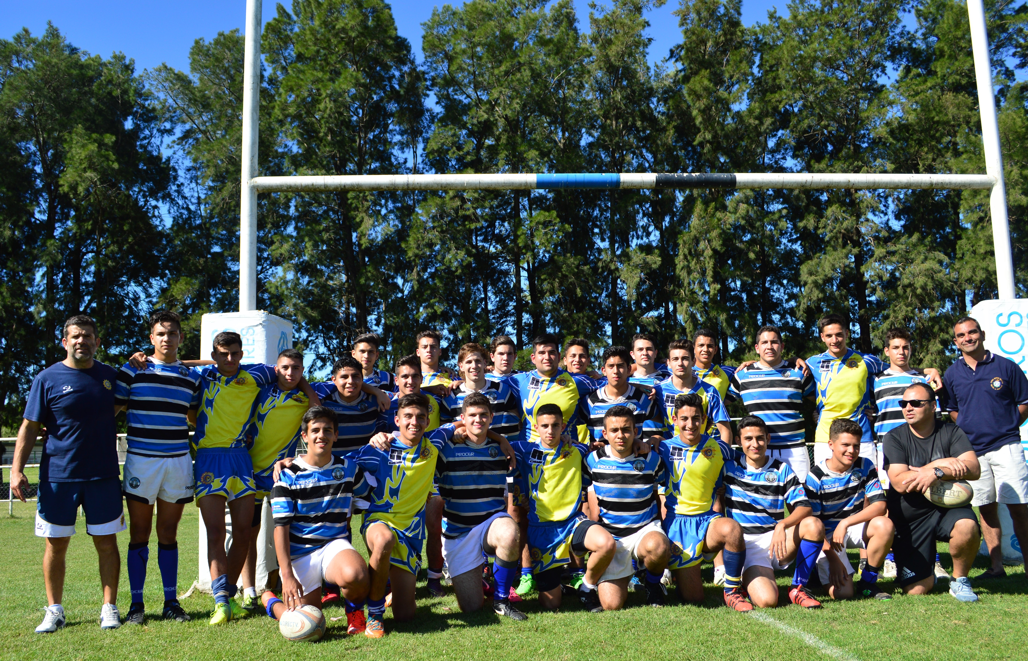

El mejor reconocimiento por la tarea realizada es el mail que sigue a continuación:

Tano, por parte de todo el equipo y de los cadetes del Liceo Naval, te agradecemos toda la ayuda que nos brindaste durante el año. Más allá del resultado, todos crecimos como jugadores y como equipo. Claramente con un poco más de organización y entrenamiento esto va a mejorar, con el compromiso del Jefe de Cuerpo esto va a arrancar desde principio del año que viene. Ojalá este lazo que une al Centro de Graduados con el Liceo se haga más fuerte, porque sin ustedes, el Liceo no sería lo que es ahora. Desde ya, muchas gracias por todo, desde el compromiso por parte de todos los que ayudaron a que los entrenamientos se realicen, hasta tu presencia en cada entrenamiento y torneo. Nuevamente agradecer por parte de los demás cadetes que integran los demás deportes, como básquet y hockey y un muy fuerte abrazo por parte del Seven del William. Gracias, Nahuel Ortiz.

El Tano Calandrelli

- - - - -

NAUTICA

Felicitamos al cadete de 3er. año Octavio Azparren por correr la regata a buquebus en el KIKIMAWAY propiedad de Miguel Aldatz.

- - - - -

INTERLICEOS FUTBOL MAYORES 2016 – 19 DE NOVIEMBRE

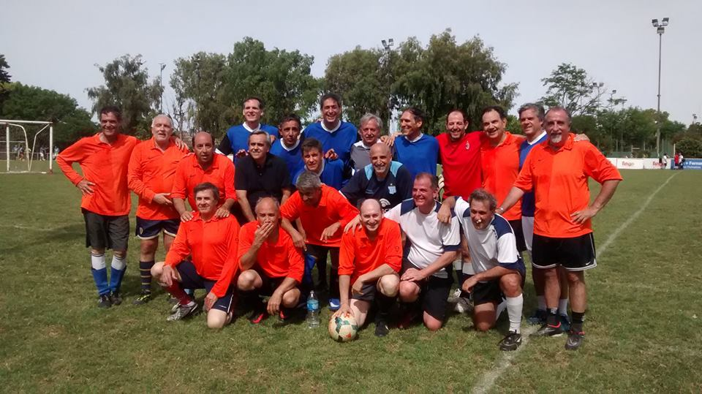
Promoción 30 LMGSM, de destacada actuación, en difícil partido con Selección Mayores 50 del CGLNM.

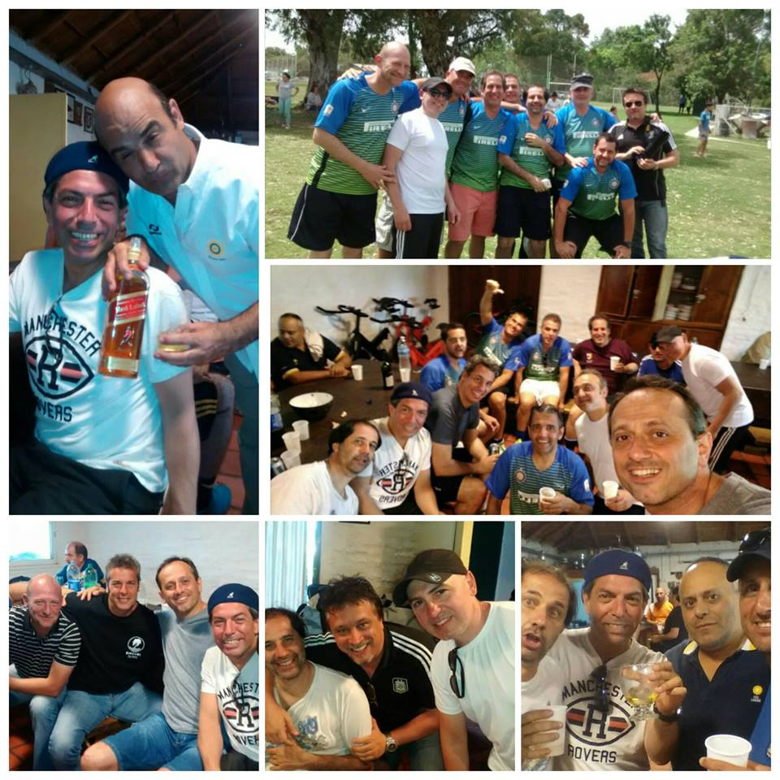

- - - - -

PILETA

La pileta se habilitó el sábado 26 de noviembre. Permanece abierta los días sábados, domingos y feriados, en el horario de 11 a 19. Se comunicará oportunamente cuando comience a abrir los días de semana.
Quienes están adheridos al débito automático pueden solicitar los carnets por mail a: pileta@cglnm.com.ar.

- Actualidad

DOS HERMANOS EN LA FRAGATA “LIBERTAD”

Se trata de los Guardiamarinas Miguel y Victoria Ferrero Morini de General San Martín quienes heredaron de su padre, Oficial Retirado de la Armada Argentina, el amor por el mar y la Institución. Aunque Miguel es un año mayor que Victoria, ambos ingresaron juntos a la Escuela Naval Militar y compartieron el viaje a bordo del buque escuela argentino para egresar como Oficiales de Marina. Los relatos y anécdotas de su papá, fomentaron en Miguel y Victoria el deseo de ser parte de la Armada Argentina; además desde chicos asistieron a establecimientos de formación militar. Miguel tiene 25 años y Victoria 24; hicieron el jardín de infantes y la escuela primaria en el Liceo Militar General San Martín y la secundaria en el Liceo Naval “Almirante Brown”.
- http://palermonline.com.ar/wordpress/?p=56757

- - - - -

CRUCE DE LOS ANDES EN EL BICENTENARIO – por Tomás Merino (XXII)

Comparto que he sido seleccionado por la Asociación Cultural Sanmartiniana "Cuna de la Bandera", para realizar su Vigésimo Cruce de los Andes entre fines de enero y principios de febrero próximos por el paso de Uspallata montado a lomo de mula, recordando los 200 años de la gesta del General San Martín con el Ejército de Los Andes.
Es un gran honor para mí, y en estos momentos me estoy preparando físicamente y alistando los elementos para ese evento.
Tomás

- - - - -

LA ABIM Y EL LICEO STORNI SE UNIERON PARA CONCIENTIZAR EN LA PREVENCIÓN DEL SIDA

- http://misionesonline.net/2016/12/02/la-abim-y-el-liceo-storni-se-unieron-para-concientizar-en-la-prevencion-del-sida/

- - - - -

TODAVÍA NO PUEDE NAVEGAR EL ROMPEHIELOS ARA ALMIRANTE IRÍZAR

Tal como lo infórmanos anteriormente, el rompehielos ARA Almirante Irízar (Q-5) está listo para iniciar las pruebas de mar, pero todavía no puede salir a navegar de su lugar de amarre, en el muelle de Tandanor, debido a que la profundidad del río allí no alcanza para sacarlo del dique.
Los Ministerios de Defensa y de Transporte no se ponen de acuerdo en el dragado de un canal para que el buque pueda navegar y salir del Complejo Tandanor para ser sometido a las pruebas de agua.
Por el momento no es posible lograr lo que se tenía previsto, de acompañar a los buques que realizarán el abastecimiento de las bases en la próxima Campaña Antártica de Verano (CAV 2016/2017) y así cumplir con las pruebas de hielo y la certificación del casco y no se puede llegar a ese objetivo sin antes haber efectuado una verificación en mar abierto.
- http://www.marambio.aq/irizar2016-1.html

- - - - -

CAMPAÑA ANTÁRTICA DE VERANO 2016/17

La República Argentina en la Campaña Antártica de Verano (CAV 2016/17) que se inicia próximamente, reabastecerá las trece Base Antárticas, durante esta Campaña utilizando embarcaciones y aviones propios y se descartó la contratación de un buque polar, recurso que se utilizó desde el incendio del rompehielos ARA Almirante Irizar (Q5) en el año 2007.
La decisión de cancelar la licitación para el alquiler de buques, fue tomada por el Ministerio de Defensa, estableciendo de esta forma un diseño logístico y presupuestario de una campaña con medios propios y se prevé cubrir la logística con buques y aviones de la Armada y de la Fuerza Aérea Argentina, a excepción de la base Belgrano II para la que ya se buscan cotizaciones por el servicio de aerolanzamiento y transporte de personal.
- http://www.marambio.aq/cav2017.html

- - - - -

LA SANMARTINIANA YA VOLVIÓ AL CONTINENTE

La Sanmartiniana, el velero perteneciente a una organización kirchnerista que naufragó y terminó en las Malvinas, ya está de vuelta en el continente. Lastimado y con el casco lleno de óxido por los largos 13 meses que se pasó amarrada en Puerto Argentino, pero a flote y con las velas izadas, el velero ingresó a la ría de Puerto Deseado luego de siete días navegando los duros mares del Atlántico sur. Había zarpado a las 10 AM del domingo anterior, el 27 de noviembre, de Puerto Argentino luego de intensas gestiones para ponerlo a punto y negociar con el gobierno isleño su rescate.
Además de Casenave, la tripulación estuvo integrada por capitán Heraldo Wettstein, Enrique Estevez, Manuel Benzi, Carlos Bertola y José Bjerring. El estado del barco los obligó a hacer una navegación conservadora, en especial teniendo en cuenta los fuertes vientos que suele haber en la zona.
- http://www.lanacion.com.ar/1962470-el-velero-kirchnerista-que-naufrago-y-estaba-en-malvinas-ya-volvio-al-continente

- - - - -

PROYECTOS HIDROVIA Y MARINA MERCANTE

Proyecto de Ley de Marina Mercante (Sesión Senado 16.11.16)
- http://cglnm.com.ar/public/PAC/175/LeyMM.pdf

Una Ley de Marina Mercante para recuperar la hidrovía
- http://cglnm.com.ar/public/PAC/175/Hidrovia.pdf

- - - - -

EL INESPERADO CONTRATIEMPO DEL DESTRUCTOR MÁS POTENTE Y CARO DE LOS ESTADOS UNIDOS EN EL CANAL DE PANAMÁ

El USS Zumwalt es el más espectacular de los barcos que posee la Marina estadounidense. Debió ser remolcado para llegar a una base naval en Panamá.
- http://www.infobae.com/america/eeuu/2016/11/23/uss-zumwalt-el-inesperado-contratiempo-del-destructor-mas-potente-y-caro-de-los-estados-unidos-en-el-canal-de-panama/

- - - - -

LAS BODEGAS EN EL FONDO DEL MAR

El plan de añejar las botellas en el fondo del mar, proviene de los hallazgos realizados en los distintos descubrimientos de embarcaciones hundidas alrededor del mundo hace cientos e incluso miles de años, dentro de las cuales se encontraban botellas o ánforas repletas de vino. Un ejemplo de lo anterior, tiene como protagonista al recordado investigador Jacques Cousteau, que ubicó, junto con su equipo, un navío en el lecho del mar en las costas de Marsella.
Adentro del mismo, se hallaron más de mil ánforas con vino de la época romana, que soportaron el paso de aproximadamente 2.000 años. Y para sorpresa de todos, cuando los probaron, los vinos estaban buenos, bebibles aún. Y lo mismo sucedió con muchos de los naufragios descubiertos que contenían vino abordo. A tal punto, que muchas de estas reliquias fueron subastadas a valores altísimos, siendo adquiridas la mayoría de ellas por coleccionistas de vino. Entonces, considerando todo lo anterior, varias bodegas pusieron manos a la obra.
Básicamente, recopilando las experiencias de los distintos viticultores, las botellas se colocan en jaulas de acero inoxidable hechas a medida, o bien en módulos de hormigón, algunos de ellos con alta tecnología de monitoreo incorporada, y otros como si se tratase realmente de un tesoro submarino abandonado. Luego, estos recintos son depositados en el fondo arenoso, a una profundidad variable (ya veremos por qué) de entre 15 y 30 metros.
Y allí son dejados, por períodos que van desde 6 hasta 18 meses, acorde al resultado buscado y al tipo de vino. Finalmente, y para hacerla completa, se organizan expediciones de buceo para que cada comprador o turista enológico, retire del fondo su propia botella, entre corales y peces, la cual él mismo disfrutará en tierra firme. Inclusive, en algunos casos, previamente se acomodan las botellas en unas especies de cofres, y se hace la búsqueda del tesoro.
Los creadores de los proyectos aseguran que no se daña ni ataca el medio ambiente en absoluto, ya que justamente se pretende mantener las profundidades en su estado más salvaje, para darle el marco más atractivo posible al evento. De hecho, las algas y conchillas que se adhieren a las botellas durante su estadía en el mar, no son retiradas al momento de venderlas, para lograr garantizar su añejamiento en las profundidades.
Ahora bien, ¿en qué se beneficia el vino estando allí abajo? Según los resultados y testimonios, "el vino adquiere un delicioso punto de salinidad y un especial buqué mineral", ya que madura en perfectas condiciones de presión y temperatura constantes en casi todo el año, oscuridad y silencio, redundando en mayor intensidad de colores, complejidad y multiplicidad de aromas, y una particular suavidad. Esto se completa con la energía del leve movimiento del agua a esa profundidad y su carga salina.
Las mareas, regidas por la luna, le dan un toque biodinámico a la experiencia, aportando su influencia con el vaivén de las masas de agua y su fuerza osmótica por la concentración de sal. La marca térmica promedio que registren las aguas del lugar elegido, indicará a qué profundidad se deben colocar las botellas, considerando que cuanto más hondo, menor temperatura habrá. Se obtienen vinos "redondos en boca", equilibrados y sedosos, gracias a su lento y armonioso envejecimiento.
Mucho más lento y armonioso que aquellos que se estiban en la forma tradicional dentro de las salas de las bodegas, quedando los sumergidos "como detenidos en el tiempo". Claramente en este fenómeno, se puede destacar la influencia de la presión del agua y su energía osmótica. Es en suma, sin dudas, un innovador sistema de crianza de los vinos en botella, al cual cada vez se van agregando más bodegas y empresas relacionadas.
Como ejemplos de aquellos emprendedores que están enviando sus botellas a las profundidades del Pacífico, Atlántico, Mediterráneo y Cantábrico, podemos citar a las siguientes bodegas: Viña Casanueva (Chile), Mira Winery (Estados Unidos), Bisson Vini (Italia), Chateau Larrivet-Haut-Brion (Francia), Bodegas Luis Pérez (España), Bodegas y Viñedos Raúl Pérez (España), y la empresa de piscicultura Tempus Mare, que creó el primer espumante fermentado en el suelo submarino llamado Maryamm, en honor al nombre de la diosa del mar en la mitología fenicia.
Por Diego Di Giacomo diego@devinosyvides.com.ar
http://www.devinosyvides.com.ar/nota/269-las-bodegas-en-el-fondo-del-mar?mkt_hm=5&utm_source=email_marketing&utm_admin=68412&utm_medium=email&utm_campaign=Vides_en_a

- - - - -

SEVEN URBA: CASI GANÓ LA COPA DE ORO EN LICEO NAVAL

- http://www.espn.com.ar/rugby/nota/_/id/2847890/seven-urba-casi-gano-la-copa-de-oro-en-liceo-naval
- http://www.prematch.com.ar/post/16910/el-casi-se-quedo-con-el-oro-en-el-seven-de-liceo-naval.html

- - - - -

SEVEN DE LA URBA EN REGATAS: CELEBRÓ PUCARÁ

BUENOS AIRES-- Pucará se consagró tricampeón del Seven de la URBA al vencer a San Albano por 29-7 en la final de la Copa de Oro y repitió el título que ya había logrado en 2014 y 2015. Repasá la síntesis de la final y todos los resultados de la jornada.
- http://www.espn.com.ar/rugby/nota/_/id/2855349/seven-de-la-urba-en-regatas-celebro-pucara

- Variedades

DETROIT

La Avenida Woodward Avenue de Detroit, Michigan, fue la primera vía pavimentada del mundo.

- - - - -

PECES

Los peces chicos no se aburren en las peceras porque su memoria solo dura dos minutos y es como si volvieran a nacer.

- - - - -

CAMINO DE SIRGA

Esta denominación proviene de una modalidad por la cual los barcos son tirados o remolcados desde la orilla de los ríos más o menos angostos y de los canales, por medio de cuerdas gruesas que se llaman, precisamente, “sirgas”. La navegación “a la sirga” puede hacerse por hombres, animales o motores. El “camino de sirga” era el espacio de los márgenes que se necesitaba para que las carretas tiradas con bueyes pudieran empujar esas sogas. El camino de sirga se aplica a los fundos ribereños y cuyas vías de agua sean navegables. El Código Civil establece que deben quedar liberados los 35 metros que existen desde el talud del río a las orillas.
- http://www.histarmar.com.ar/Legales/CaminodeSirga.htm

- - - - -

RESTAURANTES INSÓLITOS DE BUENOS AIRES

Escrúpulos

Sí, un restaurante diseñado y pensado para swingers, cuya especialidad es la cocina afrodisíaca y erótica. Acá nadie se va a escandalizar si mirás fijo al tipo o a la chica de la mesa de al lado. Todo lo contrario. Los platos no disimulan su razón de ser. Por ejemplo, a los ravioles neri de salmón en crema de eneldo y langostinos grillados se los llama "Cinco Negros en Tu Boca", y a la tortilla de papas y verdeo con ensaladas de verdes, "La calidez de sus senos". Un restaurante donde (salvo los platos) todo se comparte.
Anchorena 1121, Barrio Norte / T. 4961 8548.

- - - - -

BOLAS DE FRAILE

La desnudez de los frailes no tiene nada que ver con esta pelota dulce que siempre viene en la docena de facturas. Al igual que en el caso de vigilantes y cañoncitos, decir “bolas de fraile” era, a principios del siglo pasado, el modo de referirse irónicamente a la iglesia. Otros, en cambio, creen que esta factura se llama así porque los frailes llevan pompones (a decir verdad son cuerdas con nudos) en el cinto de la sotana. A ellos se los denomina “bornas” y muchos defienden a capa y espada que deberíamos hablar de “bornas de fraile”, no “bolas de fraile”.

- - - - -

CÓMO ABRIR UNA BOTELLA DE VINO SIN SACACORCHOS

Navaja

Usa una navaja o un cuchillo para las verduras. La navaja debe caber en la boca de la botella (ser del mismo diámetro). Algunos recomiendan usar cuchillos de hoja de sierra.
Moviendo con cuidado el cuchillo hacia adelante y hacia atrás, presiónalo suavemente y clava su punta en el corcho.
Clavando el cuchillo completamente, gíralo a la izquierda y a la derecha, sacando poco a poco el corcho del envase hasta que salga por completo.
Precaución: si clavaste el cuchillo de un lado (no en el medio), para sacar el corcho, presiona lenta y suavemente el punto de apoyo (las orillas de la boca de la botella se romperán fácilmente).

- - - - -

TU HORÓSCOPO EN CÓCTELES

Sagitario

Gracia bajo presión, eso es Sagitario. Las cosas se mueven rápidamente, en el trabajo, en la cinta, en el mundo de las citas. Avanza, sigue empujando hacia adelante, y no te detengas, que rápidamente verás resultados. Los que te rodean saben de lo que eres capaz, y no debes perder un minuto dudando. Mantén los ojos bien abiertos (¡los oídos, también!), así no pierdes ni un minuto de este mes muy ocupado. Lo que es más, llega la promesa de un nuevo romance. ¡A prepararse! Deberías probar el ahumado Whisky en la Iglesia.
Fuente: liquor.com

- - - - -

MENTIRAS HISTÓRICAS

Cortar Cabelleras

Cortar cabelleras no era costumbre natural de los indios norteamericanos. La copiaron de los franceses, que exigían a sus mercenarios presentar el cuero cabelludo de cada indio muerto para poder cobrar la recompensa.

- - - - -

SIGNIFICADO DEL NOMBRE DE LAS PROVINCIAS ARGENTINAS

Neuquén

Neuquén proviene del mapuche Newenken, que significa “correntoso”, “arrollador”, “pujante”, características que los antiguos pobladores de este territorio le asignaban a los ríos de la región. Una de las primeras alusiones se encuentra en las crónicas de extranjeros del sacerdote alemán Bernardo Haverstadt, en el año 1752. Donde en su diario de travesía cuenta, que pernoctó del otro lado de un río amenazador llamado Neuquén.

- - - - -

LA BATALLA DEL VODKA

El vodka era muy importante para las tropas rusas. La vida en el frente era insoportable si no se contaba con esta popular bebida, y las autoridades militares soviéticas eran muy conscientes de ello.
En noviembre de 1942, cuando la situación de los rusos en Stalingrado era más precaria, puesto que tan solo conservaban el diez por ciento de la ciudad ante las furiosas acometidas de las tropas de asalto germanas, el segundo lugar en las preocupaciones de los soldados soviéticos lo constituía la escasez de vodka.
Los témpanos flotantes que se deslizaban a gran velocidad por el Volga dificultaban enormemente la navegación, por lo que la llegada de abastecimientos a las líneas rusas se detuvo hasta que el río se helase por completo. Este corte del suministro era especialmente grave por lo que se refería a la munición y los víveres, pero a los hombres les afectaba sobre todo porque el vodka no llegaba con su regularidad habitual.
Los encargados de la intendencia en la ciudad se vieron obligados a racionar la distribución de esta bebida a cien gramos diarios. Pero hubo un oficial, el veterano teniente Iván Bezditko, conocido como Iván el Terrible por sus hombres, que no estaba dispuesto a aceptar tan magra dosis. Así pues, dejó de notificar la mayoría de muertes de soldados a su cargo, dándolos por “presente y en activo”, a fin de apropiarse de las raciones diarias de vodka a que tenían derecho, atesorándolas en su refugio personal.
Pero un oficial de Intendencia sospechó de la fiabilidad de las escasísimas cifras de bajas comunicadas por Iván el Terrible y decidió investigar por su cuenta. Al poco tiempo, descubrió las prácticas corruptas del teniente y le comunicó que quedaba suprimida su ración de vodka, anunciándole que daría parte del delito al Cuartel General, lo que hizo seguidamente.
Pero la reacción de Iván el Terrible fue tan inesperada como demoledora; ordenó a sus baterías que abriesen fuego contra los depósitos de Intendencia, concretamente contra el almacén que guardaba las reservas de vodka. Las bombas comenzaron a caer sobre él; miles de botellas se rompieron y el alcohol comenzó a formar regueros que iban a parar al Volga, diluyéndose en él.
El oficial de Intendencia, presa de rabia e impotencia, supo desde el primer momento que no eran los alemanes los que disparaban contra el depósito, sino el teniente corrupto, por lo que, una vez que logró salir de los humeantes escombros, se puso en comunicación con el Cuartel General para denunciarle.
Pero su sorpresa sería mayúscula cuando, desde el otro lado de la línea telefónica, le dijeron:
La próxima vez dele a ese tipo su ración de vodka. Se le acaba de conceder la orden de la Estrella Roja.
Iván el Terrible se había salido con la suya; había vencido en la que se denominó Batalla del Vodka. Desde ese día, el oficial de Intendencia no volvería a interferir en los turbios tejemanejes del teniente.
Fuente: Jesús Hernández – Historias asombrosas de la Segunda Guerra Mundial.

- - - - -

EL HOMBRE QUE HINCHABA DEMASIADO

Durante décadas, el futbol rioplatense fue cosa de ingleses. El primer partido se jugó en 1868, pero por décadas no logró atrapar a los criollos que, en cambio, se entusiasmaban con la pelota vasca, por ejemplo. Los futbolistas de fines del siglo XIX mantenían el clásico estilo formal que acostumbraban emplear en los demás deportes que se sumaban a la oferta lúdica, como el rugby, el softbol, el hockey o el polo.
El público que asistía a los encuentros tenía esa postura, un tanto soporífera, de mantenerse en silencio, lanzar un “¡Oh!” ante una caída y aplaudir el gol o una buena gambeta que fuera hecha por cualquier jugador, sin importar a qué equipo pertenecía. Por eso llamó la atención de todos, a comienzos del siglo XIX, la actitud del utilero de Nacional de Montevideo.
Prudencio Miguel Reyes era un robusto paisano que oficiaba de talabartero y había sido contratado alrededor de 1910 (tal vez un poco después) por el club para actuar como utilero. Una de sus actividades principales consistía en inflar la pelota de futbol.
Esta tarea se llevaba a cabo con rudimentarios infladores que requerían cierto esfuerzo físico y que, en aquel tiempo, se llamaban hinchadores. En realidad, al utilero se lo llamaba hinchador. Por lo tanto, Prudencio Miguel Reyes era para todos el hinchador de Nacional.
Al circunspecto público que asistía a los partidos de futbol en las primera décadas del siglo le resultaba extraño que Prudencio se paseara de punta a punta, al borde de la cancha, alentando a los jugadores, lanzando gritos con su vozarrón y generando un clima festivo que, hasta entonces, no tenía nada que ver. Se hizo famoso. El hinchador de Nacional ya formaba parte del espectáculo. A partir de su entusiasta participación, el aliento en el futbol cambió. Incluso contagió a otros deportes.
Reyes, el hinchador de Nacional, generó la palabra “hincha”, y también “hinchada”. Las primeras menciones periodísticas corresponden a finales de la década de 1920. A mediados de los años 30 ya formaba parte del vocabulario habitual, tanto en Uruguay como en la Argentina. De allí pasó a Paraguay, luego a Colombia (debido a la participación de futbolistas argentinos y uruguayos en ese país) y, poco tiempo después, a España. Hasta entonces, el vocablo “hincha” figuraba en los diccionarios con el sentido de “odio”, “enojo” y “antipatía”.
Fuente: Daniel Balmaceda – Historias de letras, palabras y frases.

- Consejos Útiles

LOS ALIMENTOS MÁS SALUDABLES

Tomates

Es bien sabido que los tomates son buenos para el cuerpo, y cuanto más se investiga sobre ellos más aumenta su calificación en el “saludómetro”. No hay una única razón específica para comerlos, ya que ayudan de varias maneras diferentes. Son también un alimento muy versátil, pueden añadirse a una ensalada fresca, se pueden cocinar para una salsa, o añadirlos a la licuadora para un batido de fruta o verdura.
La razón de que los tomates reciban tanta atención es que pueden ayudar a prevenir el cáncer y combatir las enfermedades cardiovasculares cuando se consumen de forma regular. El licopeno se cree que es lo que ayuda a evitar el cáncer, y un conjunto de vitaminas y minerales es responsable de ayudar a su sistema cardiovascular.
Desglose nutricional por 100g
Vitamina A - 17% de su requerimiento diario, un eficaz antioxidante.
Vitamina C - 23% de la CDR - ayuda a redondear su ingesta diaria de esta vitamina esencial.
Vitamina B6 - 5% de sus necesidades diarias, ayuda a metabolizar los alimentos.

- Colaboraciones

PROMOCIÓN XVI

El pasado viernes 2 de diciembre a las 19.30 horas se realizó en el Centro una pequeña ceremonia donde la promoción XVI descubrió una placa en conmemoración de sus 50 años de egreso. En la ocasión, Hugo Triaca pronunció las palabras que siguen.

Señor Presidente del CGLNM Lic. Eduardo Zabalza, nuestro querido Lalo, Señores Miembros de la Comisión Directiva, Hermanos y amigos de la XVI Promoción:
La Promoción XVI , como parte del festejo de sus 50 años de egreso del Liceo, viene a testimoniar su agradecimiento y reconocimiento a la labor de su Centro de Graduados.
Centro de Graduados que nació, como consecuencia de la decisión de los integrantes de las primeras promociones un 26 de Abril de 1953, de esto, hace sesenta y tres años.
¿Por qué agradecemos al Centro de Graduados???
Tenemos muchas razones para hacerlo...
La primera en importancia es porque tenemos la íntima convicción que así como el Centro de Graduados existe porque primero existió un Liceo Naval, hoy el Liceo Naval existe gracias al Centro de Graduados, por su labor ímproba, tenaz ,constante, discreta y silenciosa en pos del mantenimiento de nuestro querido colegio.
Como todos Uds. bien saben, a fines de 1996 la Armada decidió la suspensión del ingreso de cadetes, lo que conllevaba a la desaparición progresiva y definitiva del Liceo Naval.
Frente a esa circunstancia, fue entonces nuestro Centro de Graduados el que se avocó a la tarea de tratar de impedir la desaparición del Liceo.
De manera inteligente supo capear el temporal, y lograr la supervivencia del Liceo, ante una decisión tomada por las políticas de entonces, bajo argumentos presupuestarios.
El Centro de Graduados, eligió, como siempre, el camino de la colaboración, el de aportar ideas, y el camino de la no confrontación.
Y fue la inteligencia de sus directivos y graduados la que permitió revertir esa, a nuestro juicio, equivocada decisión.
Se ofreció colaboración a la Armada, tanto en aquellas circunstancias difíciles, y como además siempre ha sido a lo largo de los años desde la creación del Centro. Y se mantuvo un intenso dialogo con la institución a fin de salvar al Liceo.
Y fue un día 16, simbólicamente hace 16 años, cuando la Promoción 16 festeja su cincuentenario de egreso, que se creó la Fundación Liceo Naval Almirante Brown el 16 de noviembre del 2000, entidad privada con personería jurídica, conformada por egresados y miembros del Centro de Graduados, que comenzó a administrar al Liceo Naval bajo un régimen de concesión y dio de esta manera continuidad al mismo.
Toda esta tarea fue efectuada, con el apoyo irrestricto del Centro de Graduados, sin cuya colaboración hubiera sido inviable el propósito y el proyecto de la Fundación.
Así se desenvolvieron las cosas, en un marco de permanente colaboración, hasta que, en el año 2008, el Liceo volvió a ser transferido a la Armada Argentina, estando ahora bajo la dependencia del Instituto Universitario Naval.
No solo esta actitud en relación al Liceo es la que merece nuestro reconocimiento y el de todas las promociones.
Hay muchas más que el respeto a la tolerancia y tiempo de Uds. me inhibe de desarrollar.
Pero hay otra de las razones, que no queremos soslayar y que queremos destacar.
Y ella es que el Centro de Graduados ha impulsado desde su creación el mantenimiento entre los egresados del espíritu de unión, camaradería, solidaridad y hermandad que caracterizaron nuestro paso por la isla de Rio Santiago.
Ha sido, es y será nuestro Centro, el lugar donde recreamos aquel espíritu, …
Donde vivimos la magia del recuerdo de nuestra lejana adolescencia, …
Donde hemos celebrado algunos de nosotros nuestros casamientos o el de nuestra descendencia, cumpleaños y fiestas familiares, …
Donde hemos visto crecer y retozar a nuestros hijos, y a nuestros nietos, …
Y el que nos permite semanalmente encontrarnos con nuestros compañeros y amigos de distintas promociones con los que nos une el lazo invisible de haber pertenecido a esa isla mágica que nos galvanizó y formó de manera indeleble hace ya, lamentablemente, muchos años.
Dijo el señor Presidente de nuestro Centro hace pocos días, en la Cena Anual de las Promociones, que los graduados éramos de diferentes promociones pero que en realidad debíamos considerarnos como que conformábamos una sola promoción, por nuestros valores y por nuestros recíprocos y mutuos sentimientos.
Dio el concepto de unidad en la diversidad. Y que cuando nos reunamos anualmente, tengamos presente ese concepto. Somos diferentes pero somos uno.
Permítanme decir que creemos que dicha visión es tan apropiada como cierta.
Así lo vivimos quienes frecuentamos semanalmente el Centro de Graduados, cuando nos reunimos a cenar, o almorzar, o compartir o apreciar una justa deportiva.
Cuando discutimos siempre desde el respeto y el afecto con quienes han compartido parte importante de nuestras vidas en nuestro paso por la isla de Santiago.
Cuando nos reímos de nuestras bromas, y cuando pretendemos, utópica, reiterada y empecinadamente, inmovilizar el tiempo, que no transcurra, para que podamos seguir viviendo la magia de nuestra perdida y extrañada adolescencia, que nos unió en un colegio maravilloso, que creo los lazos definitivos de solidaridad que este Centro ha afianzado.
Somos diversas promociones pero somos una, la de los que pasaron por el Liceo.
Unidad en la diversidad.
Unidad en los valores de respeto, de camaradería, de solidaridad, de honestidad.
Diversidad en nuestras creencias políticas, religiosas, en nuestras inserciones sociales.
Mensaje profundo del señor Presidente que refleja, acabadamente, el espíritu integrador y aglutinante del Centro de Graduados.
Constante a través de los años y de las distintas comisiones directivas que lo condujeron.
Y esa unidad en la diversidad es la que también ha vivido, vive y vivirá entre sus integrantes nuestra Promoción, la Promoción XVI, que viene a festejar sus 50 años de egreso.
Promoción en la que el afecto, el mismo afecto que se respira en nuestro Centro de Graduados, constituye nuestra única, solitaria, exclusiva y excluyente moneda de intercambio; más allá de nuestras realidades y de nuestras creencias.
¿A esta altura de la “soirée”, como diría el gran Pazzaia, que cosa es más importante que el afecto y el respeto por el semejante?
Unidad en la diversidad, es lo que también vive la Promoción XVI.
Unidad en la diversidad es lo que se vive en el Centro de Graduados.
Por todas estas razones Señor Presidente, nuestra Promoción, la XVI Promoción, quiere testimoniar su agradecimiento particular y expreso al Centro de Graduados.
Esta placa que hoy descubriremos, así lo testimonia.
Finalmente, le queremos expresar el agradecimiento de la XVI Promoción por las tareas que desarrollan Ud. y los restantes miembros de Comisión Directiva, el tiempo dedicado y el sacrificio personal al servicio de los graduados, con el único propósito de mantener siempre viva la llama de la unión, de la camaradería y de la solidaridad entre los liceanos de la isla de Santiago.
Nada más.

- - - - -

EL USO DE SIMULADORES EN LA FORMACIÓN DE LOS MARINOS – por Alberto Gianola Otamendi (XXX)

Alguna vez en la PAC se publicó un trabajo mío de análisis de lo que se entiende en educación como "prácticas situadas", en el proceso de transferencia de habilidades y conocimientos de uso aplicado. En ese caso se trataba de lo que sucedía en un entorno de navegación, en un buque de guerra, visto por un analista norteamericano.
Ahora adelanto unas líneas de mi tesis de maestría, donde doy una vuelta de tuerca al tema y trato un nuevo salto en los métodos de transferencia práctica, con la introducción de Simuladores Virtuales en el proceso de formación profesional de los marinos.
Como siempre, soy consciente que cada tema probablemente tenga un limitado grupo potencial de lectores interesados. Todo feed-back es estimulante y enriquecedor.
- http://cglnm.com.ar/public/PAC/175/Simuladores.pdf

- - - - -

VICEALMIRANTE MARIANO CORDERO
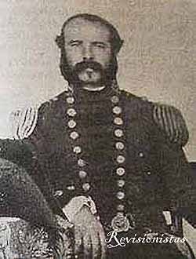
Nació en Buenos Aires el 1º de diciembre de 1818, ingresando a la escuadra en 1835, como aspirante. Navegó un año por las costas del Sud hasta las Malvinas, a bordo de la goleta “Federación”, siendo promovido a guardiamarina el 7 de octubre de 1836, a subteniente el 11 de febrero del año siguiente y a teniente, el 4 de agosto de 1838.
Asistió a la batalla de Pago Largo, formando parte de la artillería federal; así como también a los combates de Don Cristóbal y del Sauce Grande, el 10 de abril y el 16 de julio de 1840, perteneciendo a la artillería de marina desembarcada. Al año siguiente se embarcó como 2º de José María de Pinedo en la goleta “Vigilante”, en la escuadra que organizó el almirante Brown, para combatir contra la de Rivera que manda John H. Coe, asistiendo al combate naval librado frente a Montevideo el 24 de mayo de 1841, en el cual salió victoriosa la escuadra rosista. Igualmente se halló en la acción naval frente a Santa Lucía (5 millas de Montevideo), también contra Coe, cuyos buques sufrieron más averías que los de su adversario, combate que se libró el 3 de agosto de igual año.
Embarcado en la goleta “9 de Julio” al mando de Bathurst, Cordero se halló en el combate naval frente a Montevideo librado el 9 de diciembre del mismo año, en el cual fue capturado después de una ruda lucha, el bergantín “Cagancha”, mandado por Beazley, que se defendió heroicamente y fue tomado completamente desarbolado por el violento fuego de sus enemigos. La “9 de Julio”, que en la parte final del combate contra la escuadra riverista estuvo a la cabeza de línea de Brown sosteniendo fuego constante sobre los 3 barcos enemigos remanentes, tuvo intervención decidida en la toma del “Cagancha”.
Se halló en el famoso combate de Costa Brava contra Giuseppe Garibaldi, el 15 y 16 de agosto de 1842; en esta acción, Cordero fue destacado con una fuerza de infantería para batir las que el enemigo tenía atrincheradas en tierra, “regresando –dice el propio Cordero en una exposición de sus servicios fechada el 15 de enero de 1896- con una tercera parte de la que llevé al fuego, pero desalojando a los contrarios de sus posiciones; en la noche salvé un buque enemigo que se pretendía hacer volar; el almirante Brown en el parte que pasó al general Juan Manuel de Rosas recomienda mi conducta”.
En efecto, fue tan distinguida la actuación del teniente Cordero en esta emergencia, que el almirante Brown le regaló su propia espada, la cual se conserva actualmente en el Museo Histórico Nacional. Cordero fue promovido a capitán con fecha 20 de agosto de 1842.
Tuvo participación activa en la sangrienta batalla del Arroyo Grande, el 6 de diciembre de aquel año, librada entre el ejército de la Confederación a las órdenes del general Manuel Oribe y el ejército argentino-oriental, bajo el mando del general Fructuoso Rivera, el cual sufrió la derrota más espantosa que es posible imaginar, no obstante haber estado indecisa la acción por espacio de varias horas. Estos últimos tuvieron 2.000 muertos y 1.500 prisioneros.
En el curso del año siguiente el capitán Cordero participó en el bloqueo de Montevideo desde el 31 de marzo, formando parte de la escuadra de Guillermo Brown, la que actuó activamente por mar mientras Oribe establecía el sitio por tierra. Cordero intervino en aquel bloqueo con todas las alternativas que sufrió los años 1844 y 45 hasta que las escuadras extranjeras aliadas cuyos cañones sumaban 384 piezas, se apoderaron de los débiles buques argentinos, el 3 de agosto de 1845. Cordero formaba parte en aquella época de la flotilla del Uruguay mandando la goleta “Presidente Oribe”.
El 26 de diciembre de 1846 se halló entre los defensores de Paysandú, como oficial de la escuadrilla argentina, cuando aquella ciudad fue atacada por tierra por las fuerzas de Rivera y por mar, por la escuadra francesa. La escuadrilla argentina, compuesta de 3 embarcaciones, fue echada a pique por sus propios tripulantes, después de desembarcar las escasas artillerías y municiones que contaban. Al hablar de esta defensa, el almirante Cordero en su exposición dice que la plaza fue abandonada “por el general Servando Gómez, a la aproximación del general Rivera y de la escuadra francesa y se dirige al Salto –allí como oficial de la escuadrilla argentina, cuyo jefe después de desembarcar las municiones, marinero y escasa artillería, le da fuego a los buques y los echa a pique en el arroyo San Francisco- se incorporan al jefe de la plaza Felipe Argentó, que con este refuerzo y los que tenía, rechaza varias veces al enemigo, contestando al fuego con heroicidad y bravura sus valientes soldados –muertos los jefes principales y deshechos los batallones, se rindió la plaza- en esta acción resulté gravemente herido- pasando a curarme a la Concepción del Uruguay y más tarde a Buenos Aires”. Es fama de que Cordero fue encontrado herido, y creyéndole muerto el enemigo, pudo salvarse no obstante su grave estado, pasando después a territorio argentino. En 1850 fue nombrado para comandar la goleta “Chacabuco” (ex “Forest”), armada con 5 cañones.
Después de la batalla de Caseros, Cordero formó parte de la escuadra de la Confederación en su lucha contra Buenos Aires, siendo promovido a sargento mayor el 4 de febrero de 1853. Mandando el bergantín “Maipú” formó parte de la escuadra confederada, compuesta de tres vapores y un buque a vela; con la cual se halló en el combate sostenido el 18 de abril de 1853, frente al arroyo San Juan, cerca de Martín García, contra la escuadra porteña al mando del marino polaco Floriano Zurowsky, compuesta de los bergantines “Enigma” (insignia) y “Chacabuco”; pailebot “9 de Julio”; lugre “11 de Septiembre” (ex “La Fama”) y bergantín-goleta “Mayo”. Después de cinco horas de fuego ininterrumpido, Coe logró apoderarse de la nave capitana de Zurowsky (quien tuvo tiempo de trasladarse a otro buque) y del “11 de Septiembre”; retirándose el resto de la escuadrilla porteña a Buenos Aires, quedando establecido el bloqueo de este puerto.
Los tres hermanos Cordero, junto con Laserre y Maurice se opusieron a la traición de Coe cuando el 20 de junio de aquel año entregó los buques de su escuadra al gobierno de Buenos Aires, separándose los cinco nombrados que se incorporaron al ejército sitiador.
Quebrantados los tratados entre la Confederación y Buenos Aires en 1857, se improvisó en Montevideo una escuadra compuesta por los vapores “Salto”, “Hércules”, “Pampero” y “Menoy”, barca “Concepción” y goleta “Argos”, que Urquiza encomendó a Mariano Cordero organizara y comandara, el cual desde el 19 de abril de aquel año ostentaba las insignias de teniente coronel.
Después de un período de mutuas provocaciones entre la escuadra porteña de Susini y la de Cordero, que se hallaba en Montevideo, esta última logró burlar la vigilancia de la primera y zarpó aguas arriba del Río de la Plata. El 14 de octubre de 1859 sostuvo un violento cañoneo con las baterías de Martín García, al mando del coronel Martín Arenas, apoyadas por varios buques armados: “Yeruá”, “San Nicolás”, pontón “Castelli” y patacho “Rápido”, atravesados al otro lado del canal. Dos horas empleó Cordero para el forzamiento del paso, sufriendo escasas averías sus buques, la pérdida del comandante Santiago Maurice del “Pampero” y 24 hombres, y numerosos heridos. Por su comportamiento recibió despachos de coronel graduado con la antigüedad de aquel hecho de armas.
Ese mismo año mando en jefe la escuadra confederada que sostuvo un violento combate frente a San Nicolás con la de Susini, en la cual se habían embarcado la infantería y artillería de Mitre después de la batalla de Cepeda. La refriega duró hora y media, logrando la escuadra porteña continuar viaje aguas abajo.
En 1861 fue enviado por el Gobierno a Europa para realizar estudios sobre la organización de las fuerzas navales y arsenales en varios países, permaneciendo cuatro años en el desempeño de aquella comisión. A su regreso, el entonces presidente de la república general Mitre, designó al coronel Cordero Capitán del puerto de Concepción del Uruguay, cargo en el que permaneció hasta 1874, en que con motivo de la revolución del 24 de setiembre, el presidente Sarmiento lo llamó para confiarle el mando de la escuadra encargada de perseguir a la sublevada, cuya rendición logró Cordero. Con este motivo estuvo embarcado en la cañonera “Paraná” hasta enero de 1875.
En 1879 desempeñó la Comandancia General de Marina y por su actuación en los sucesos revolucionarios del año siguiente, fue ascendido a comodoro el 9 de julio de 1880, siéndolo a contralmirante el 4 de marzo de 1884 y a vicealmirante, el 30 de setiembre de 1886.
Ejerció la Comandancia General de Marina hasta el 1º de enero de 1890, fecha en que fue suprimida del presupuesto. Fue también Jefe del Estado Mayor General de la Armada.
El vicealmirante Mariano Cordero obtuvo su retiro del servicio naval el 22 de enero de 1896, con un total de 68 años, 1 mes y 21 días de servicios aprobados.
Estuvo casado en primeras nupcias con Luisa Panelo y habiendo enviudado de ésta, contrajo segundo matrimonio en Buenos Aires, el 10 de noviembre de 1873, con Florinda Martínez, porteña, de 33 años, hija de Antonio Martínez, portugués y de Francisca Leme, nacida en Buenos Aires.
Mariano Cordero era hijo de José Cordero y Benita Beruti, ambos porteños; falleció en esta ciudad la noche del 23 de noviembre de 1899, de “diabetes mellitus”.

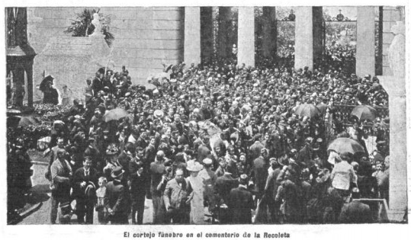
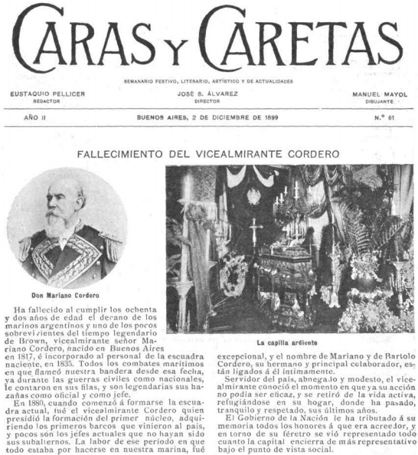

- - - - -

ACORAZADO GRAF SPEE

Un aspecto nunca divulgado en la historia de la Batalla del Río de la Plata. La verdadera razón por la que el capitán alemán nunca pudo reparar el acorazado en Montevideo y fue cercado por la Armada británica.
"Ponga usted el precio", dijo el capitán Hans Langsdorff en un perfecto francés y colocó sobre el escritorio de su interlocutor un cartapacio de cuero abierto, en cuyo interior se veía un cheque en blanco.
"De ninguna manera, en mi empresa no repararemos su barco", respondió enfático Alberto Voulminot, también en francés, el idioma de sus ancestros.
"Véndame entonces, los materiales que necesito", pidió Langsdorff, vestido con su impecable uniforme blanco y haciendo gala de sus refinados modales.
"Capitán, es inútil, esta empresa no sólo no reparará al Graf Spee, sino que tampoco le venderá ni un solo elemento de los que está usted precisando", respondió.
"Ponga usted el precio, pida lo que quiera, no hay límite", insistió el marino alemán y con su mano derecha le señaló el cheque que minutos antes había colocado sobre la mesa del empresario uruguayo.
"No es cuestión de precio, ni de dinero, sino de dignidad", expresó cortante Voulminot.
"Señor, ¿usted sabe que yo tengo, en mi barco, armamento y fuerza suficiente para volar la ciudad de Montevideo?".
"Claro que lo sé capitán. Pero también sé que usted es un caballero y que no lo hará".
Voulminot se levantó de su silla y dio por terminada la reunión. Tomó el cartapacio, se lo entregó a Langsdorff y lo acompañó hasta la puerta de su empresa, por entonces ubicada en Rondeau y Nicaragua.
Palabras más, palabras menos este diálogo se produjo el 15 de diciembre de 1939, en horas de la tarde, en la oficina de Voulminot y Regusci en el dique.
Desde hacía unos días, Montevideo se había convertido en epicentro de la Segunda Guerra Mundial, luego que el buque de guerra de la Armada alemana del Tercer Reich Admiral Graf Spee se enfrentó a los navíos de la Marina Británica Ayax, Achilles y Exeter, en lo que se denominó la Batalla del Río de la Plata. En el enfrentamiento, el Graf Spee sufrió importantes daños que le impedían navegar en alta mar, además de perder 37 tripulantes.
Luego de la reunión con el capitán Langsdorff, Alberto Voulminot ordenó redoblar la guardia del depósito del dique, temiendo que por la noche los alemanes intentaran robar los materiales que el Graf Spee necesitaba. Desde entonces y hasta la partida del acorazado alemán, Carlos Alberto Voulminot, armado con un revólver y acompañado por el personal de la compañía, también armado, se mantuvieron custodiando la empresa.
Hay historias que la Historia no recoge. Los franceses la llaman le petite histoire. Ese es el caso del Graf Spee, de cuyo hundimiento en la costa de Montevideo se cumplen hoy 70 años. Las verdaderas razones por las que no fue reparado en Montevideo no figuran en los libros. Contrariamente a lo que hasta ahora hemos sabido, no fueron las presiones ejercidas por el gobierno británico a través de su embajador Eugen Millington Drake ante las autoridades uruguayas, las que impidieron que el barco alemán pudiera ser reparado. Sin dudas que esas presiones existieron. Y que se tradujeron en que Uruguay, entonces neutral, conminara al Graf Spee a abandonar el puerto en pocas horas.
Pero para saber las verdaderas causas de porqué el dique uruguayo que tenía las posibilidades de realizar las reparaciones que necesitaba el Graf Spee se negó a hacerlas, hay que remontarse a 1870, cuando en medio de su proceso de unificación, Alemania invadió a Alsacia y en la pequeña localidad de Colmar, hoy territorio francés, el ejército germánico asesinó al padre de Albert Adolf Voulminot Sutter. Fue la primera víctima de aquella guerra que costaría muchas vidas más. Con una gran tumba esculpida por Fréderic Bartholdi (el mismo que construyó la Estatua de la Libertad de Nueva York) es recordado hoy como un héroe Voulminot en Colmar. Su hijo, por entonces un niño, emigró con algunos de los familiares que sobrevivieron a la masacre de Alsacia al Río de la Plata. Primero se afincó en Buenos Aires donde se dedicó al negocio cervecero y años más tarde en Montevideo, donde fundó el dique.
En 1939, si bien Voulminot Sutter aún vivía, quienes estaban al frente de la empresa eran su hijo Alberto Voulminot, su nieto Carlos Alberto Voulminot Bonomi, entonces un joven estudiante de Ingeniería, y el ingeniero Armando Regusci; nieto del otro fundador de la compañía.
Cuentan que al escuchar la explosión que retumbó en todo Montevideo en el anochecer del 20 de diciembre de 1939, cuando Hans Langsdorff dinamitó su barco a poca distancia de la costa uruguaya, Albert Adolf Voulminot Sutter comentó: "la historia tiene sus vueltas". La vida le había dado la posibilidad de presenciar cómo su hijo, un nieto de la primera víctima alemana de la invasión a Alsacia, 70 años después, le había asestado la primera gran derrota a los nazis.
Este relato fue posible armarlo gracias al testimonio brindado por una testigo directa de aquellos episodios: la señora Elvira Iglesias de Voulminot.

- - - - -

REGLAMENTO DE POLICÍA MARÍTIMA

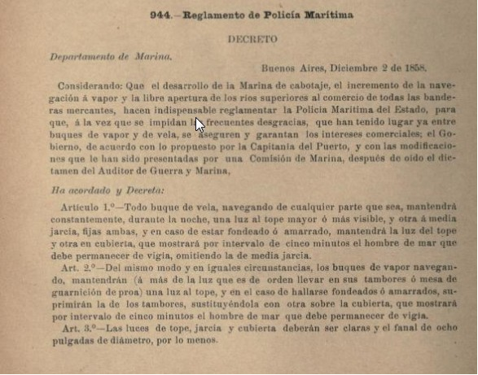
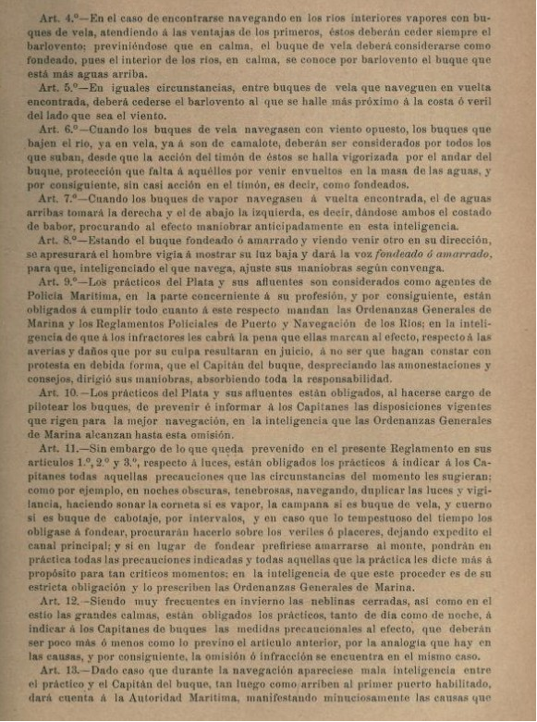
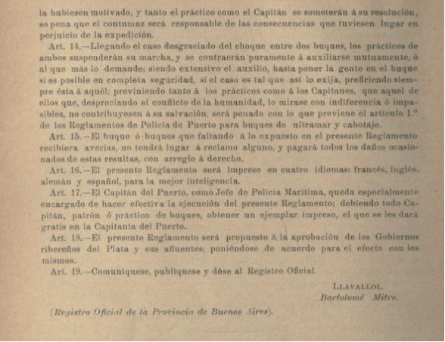

- - - - -

VOTO ELECTRÓNICO – por Orlando Bolognani (II)

El farragoso proyecto oficial de reforma electoral ha sido redactado de tal modo que sólo la Empresa MSA (Magic Software Argentina) pueda cumplir sus requisitos, pero su texto lo disimula denominándolo "sistema de sufragio con boleta papel impresa mediante dispositivo electrónico”. Sus promotores también lo disimulan denominándolo "BUE" (Boleta Única Electrónica) en lugar de "MSA", y omiten cotejarlo con otros sistemas, ya sea por ignorar que existen, o por... ¿?

La colusión entre la Empresa MSA y algunos políticos quedó evidenciada el 9-11-2016 a la noche cuando, por el Canal CN 23, el Diputado Pablo Tonelli defendió el proyecto oficial mostrando los dispositivos MSA y acompañado por el gerente de la empresa MSA, a la cual el gobierno de la CABA cedió terrenos y otras facilidades en el Distrito Tecnológico de Parque Patricios... ¿hace falta más para demostrar que no es BUE sino MSA lo que quieren imponernos?

Otro episodio lo confirma: el periodista Gustavo Ybarra (Diario "La Nación", 2-11-2016), le preguntó al Ministro Frigerio por qué el Poder Ejecutivo prefería el sistema MSA, y Frigerio respondió: "No estamos votando un sistema determinado, sino la incorporación de la tecnología que deberá elegir la justicia electoral", a sabiendas de que la justicia electoral deberá "elegir" lo que diga la ley, o sea el MSA. Y cuando el periodista le preguntó cuál era el costo, Frigerio eludió la respuesta aduciendo que no podía adelantarse a lo que decida el Congreso, a sabiendas de que el Congreso sólo puede decidir el MSA. Fue evidente que quiso ocultar la colusión y el costo, que no es un dato menor pues al enorme costo del sistema MSA hay que sumar el costo de transportar las urnas y las voluminosas y frágiles máquinas hasta cada una de las 98.000 mesas electorales dispersas en la inmensa geografía de nuestro país. Y todos sabemos que Estado debe minimizar gastos porque está gastando mucho más de lo que recauda.

Los legisladores del FPV están a punto de hacer fracasar el proyecto oficial, cuestionando el chip aunque su objetivo es otro; pero bienvenida sea su treta, pues sería lo menos malo que en el 2017 votáramos con la boleta-sábana de siempre (pese a sus conocidos defectos), y en el 2018 debatiéramos cuál es el mejor sistema, sin trampas. Peor sería institucionalizar hoy al obsoleto, complicado, sospechoso y carísimo sistema MSA, porque luego será muy difícil erradicarlo pues el gobierno jamás reconocerá que hizo un inmenso gasto inútil y, propaganda mediante (en la que tampoco limita gastos), nos hará creer que el MSA es una maravilla, como ocurrió en Salta y en la CABA.

En el 2018 el Congreso podría sancionar lo que la Cámara Nacional Electoral viene reclamando desde hace años: que le devuelvan la facultad de controlar todo el ciclo electoral, especialmente el escrutinio provisorio que siempre le usurpó el Poder Ejecutivo (el actual incluido). Antes la CNE no podía hacer ese escrutinio porque no tenía con qué, pero ahora lo tiene: es el Sistema VEGYS, propiedad de dicha Cámara, que no provoca gastos porque usa computadoras comunes que ya están en todos los lugares donde se vota, es seguro y transparente, facilita enormemente la auditoría y la capacitación, asegura la educación democrática y presenta muchas otras ventajas (ver archivo adjunto).
- http://cglnm.com.ar/public/PAC/175/VEGYS.pdf

- - - - -

GIANNA JESEEN - SOBREVIVIENTE DE UN ABORTO

Impresionante. Vale el esfuerzo de dedicarle 15 min. de tiempo.
- https://www.youtube.com/watch?v=ymQObFRo72A&feature=youtu.be

- Proa al Centro en el Recuerdo

Esta sección recorre la historia de Proa al Centro. Los mensajes reproducidos NO corresponden al presente.

Extraído de Proa al Centro Nº 75 del 17/11/2007:

«8. Colaboraciones

GACETILLA NEGRA NRO. 64 – por César König (XXIX)

Y la epopeya fue.
No sabían los tres hermanos que un par de décadas después serían protagonistas de semejante historia.
Allí, en las escalinatas del Centro de Egresados los dos mayores empujaban al menor, que se recuperaba de una operación por un tumor en la pierna. Caía el personaje, quejándose ante sus hermanos que, sin saberlo, lo iban preparando para la hazaña. Como suele ocurrir seguido en familias numerosas, con padres generosos en el don de la vida.
Así comenzó a gestarse la personalidad de un gladiador de mil batallas.
Ya muy pequeño se calzó la tricolor. Sus padres no dudaron y lo alentaron; situación que deberían esmerarse por imitar muchos egresados que envían a sus hijos al SIC, A NEWMAN o similares. Pero no importó el abandono. Dos de aquellos tres hermanos (tranquilamente podrían haber sido los tres), cantaron el himno y bañaron con sangre (no con sudor, como explicaba siempre el futbolero Distéfano), los campos de juego rugbísticos.
Nunca importó si el match era en Club Náutico Zárate o en el Parque de los Príncipes. La cuestión siempre fue dejar la vida en el campo.
Y el resultado quedó a la vista.
El pequeño héroe naval, en todos los partidos del Mundial de Francia vistió la muñequera tricolor. Ni bien terminó el primer partido con Francia recibió una bandera desde la tribuna con la inscripción PURA SANGRE NAVAL. Y dio la vuelta olímpica al campo con el trapo encima. Síntesis cabal que todo lo explica. El Corcho Fernández Lobbe, hace pocos días, en su retorno triunfal de tierra francesa, fue recibido en el club junto a su hermano Nacho como se lo merecen. La gente del rugby naval preparó un emocionante recibimiento.
Todas las divisiones del rugby pudieron saludarlo y sacarse fotos con él.
Todos recibieron su aliento. PURA SANGRE NAVAL es un ejemplo a imitar. Para nuestros jóvenes, y para los mayores, sobre cómo tener un ideal o un proyecto y seguirlo a muerte.
Hasta podría compararse con el proyecto de los Egresados, que contra viento y marea intentan mantener vivo, el LICEO NAVAL MILITAR.
El negro»

- Galería de Imágenes

HISTORIA XXI – por Gerardo Fossati (XXXI)

Este video fue realizado para conmemorar el paso de la Promoción XXXI por el Liceo, pero en su mayor parte es aplicable a todos los que pasamos por Río Santiago. A esta altura del partido, y por lo bien hecho que está, probablemente la mayoría de los lectores ya lo haya visto, porque se viralizó rápidamente no bien estuvo on line.
Hemos tomado la precaución de resguardarlo en nuestro sitio -por eventuales conflictos de copyright con Youtube por la música- por lo que aparecen abajo el link original y el del sitio del Centro.
- https://www.youtube.com/watch?v=OfZ6T0wxyNU
- http://cglnm.com.ar/public/PAC/175/Historia_XXXI.mp4

- - - - -

LOS GAVIEROS DE LA FRAGATA LIBERTAD

- https://www.youtube.com/watch?v=BqISfzMVZWU&feature=youtu.be

- Calendario de Actividades

17/12: Fiesta fin de año Hockey.
17/12: Fiesta fin de año Náutica.
17/12: Fiesta fin de año Rugby.
17/12: Fiesta fin de año Tenis.
18/12: Fiesta Optimist.
28/12: Aniversario de la creación del Liceo Naval Militar Almirante Guillermo Brown.
08/01: Aniversario de la creación del Liceo Militar General San Martín.

- Contactos Liceanos

Ha pasado un año y nuestro ex liceano amigo Carlos Robbio (XXI), sin ninguna acusación concreta, ni testigos que reconozcan su participación en delito alguno de lesa humanidad, continua en prisión.
El argumento por el cual los jueces intervinientes, no lo han dejado en libertad, es simplemente que, al haber sido nombrado subcomandante de buzos tácticos en el año que se juzga la causa en Mar del Plata (1976, cuando Carlos Robbio tenía 23 años), el debió haber tenido responsabilidad sobre los hechos.
A dos de los tres jueces intervinientes, tampoco les importó las pruebas aportadas por la defensa, que entre otras, demostraban que casi todo ese año, ni siquiera estuvo en Mar del Plata.
Si les parece, impriman, llenen los datos y firmen el petitorio adjunto, que elevaremos a la CIDH en favor de los detenidos irregularmente en casos de lesa humanidad.
Para hacerlo llegar a destino, pueden dejarlo en:
1) Portería del Centro Naval (Florida 801 esq. Córdoba) en sobre a nombre de Gustavo Ottogalli.
2) Llamar a celular/ whatsapp de Luis Valle 1540532044 Enrique Villamayor 15 44 77 66 54 y le damos curso antes de fin de año.
- http://cglnm.com.ar/public/PAC/175/MODELO.doc

- Bolsa de Trabajo y de Servicios

Nicolás Basile, graduado de la promoción LII del Liceo Naval. Egresado de la UBA como Diseñador Industrial. Busco trabajo en el ámbito de diseño industrial y diseño gráfico, con residencia en Seattle, Estados Unidos con la posibilidad de realizar trabajos freelance a distancia. Comunicarse a: nicolasbasile04@hotmail.com.
Tel: +1 206-858-0979

- Nuestra base de datos

Con este número llegamos a 1565 suscriptores. Desde la última PaC no se han incorporado destinatarios.

Los siguientes destinatarios son reportados como “devolviendo correos” por Google. Si alguien dispone de una dirección actualizada de los mismos agradeceremos nos la hagan llegar:
XXXI: CASAS, Daniel
XXXII: FUSHIMI, Alejandro

- Links

Centro de Graduados del Liceo Naval Militar “Almirante Guillermo Brown”
www.cglnm.com.ar - info@cglnm.com.ar – info.cglnm@gmail.com
Av. Cantilo y Udaondo S/N- 4701-4903

Liceo Naval Militar “Almirante Guillermo Brown”
http://www.liceobrown.edu.ar/
Francisco Narciso de Laprida 81, (1638) Vicente López. Pcia. Buenos Aires - 0-810-444-LICEO

Armada Argentina: www.ara.mil.ar
Instituto Nacional Browniano: http://www.inb.gov.ar/
Servicio de Hidrografía Naval: http://www.hidro.gov.ar/
Coordinador del Área Marítima del Atlántico Sur: http://www.coamas.org/
Amigos de Liceo Naval Militar Almirante Guillermo Brown en Facebook: https://www.facebook.com/groups/1689164061302157/

Hasta la próxima, a partir del 7 de enero.

---
Alejandro de Montmollin - XXIII Promoción
proaalcentro@gmail.com

Los conceptos y opiniones que se reproducen por este medio corren exclusivamente por cuenta de quien los remite para su publicación. Ellos no necesariamente reflejan ni comprometen la opinión del Centro de Graduados del Liceo Naval Militar “Almirante Guillermo Brown” ni de quienes editan Proa al Centro.

